GÉOGRAPHIE
La planète Terre

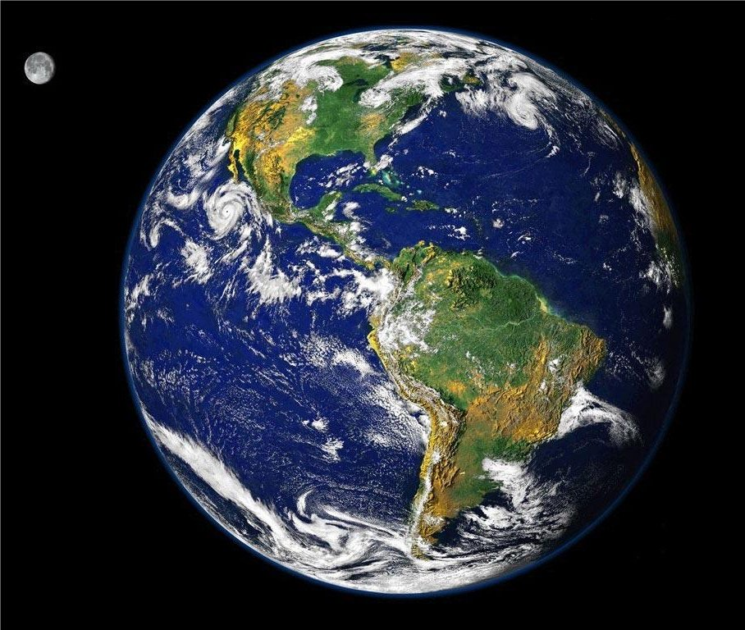

PHOTO PRISE D’UN SATELLITE

